7.3.10 调整年度计划分配率——2927

一、业务概述
生产企业在办理年度进料加工业务核销后，如认为《生产企业进料加工业务免抵退税核销表》中的“上年度已核销手（账）册综合实际分配率”与企业当年度实际情况差别较大的，可向主管税务机关退税部门申请调整年度计划分配率并提供当年度预计的进料加工计划分配率及书面合理理由后，经税务机关核准后，将预计的进料加工计划分配率作为该年度的计划分配率。

二、办理流程
生产企业填报《进料加工企业计划分配率调整表》及本年度预计进料加工计划分配率的书面理由向主管税务机关申报调整年度计划分配率。系统自动向税务机关申报受理岗推送任务提醒，税务人员按规定受理、审核、复审和发放。

三、操作步骤
进入系统后，显示“调整年度计划分配率”、“上年度已核销手(账)册综合实际分配率(%)”、“调整原因”和上传附列资料功能，其中“上年度已核销手(账)册综合实际分配率(%)”可根据当前纳税人数据，自动带出，纳税人如需上传附列资料，则可将选择数据进行上传。
同时界面下方存在【提交】按钮，用于提交申报数据：
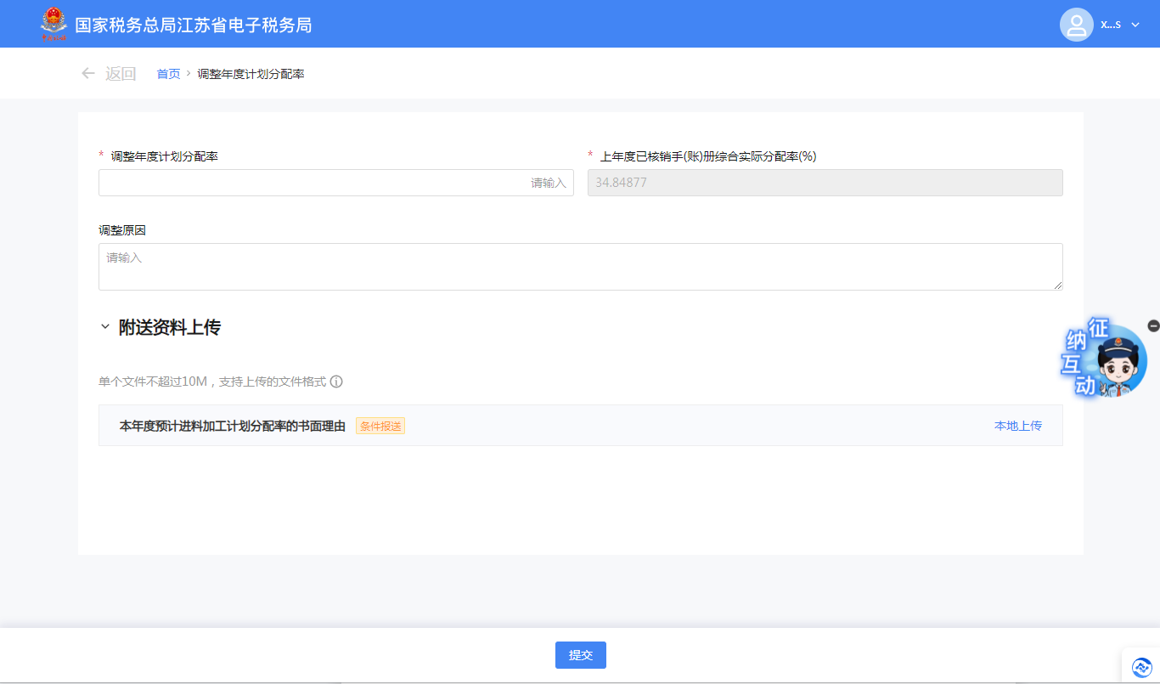
数据填写完毕，点击页面下方【提交】按钮，可将数据提交至核心系统：
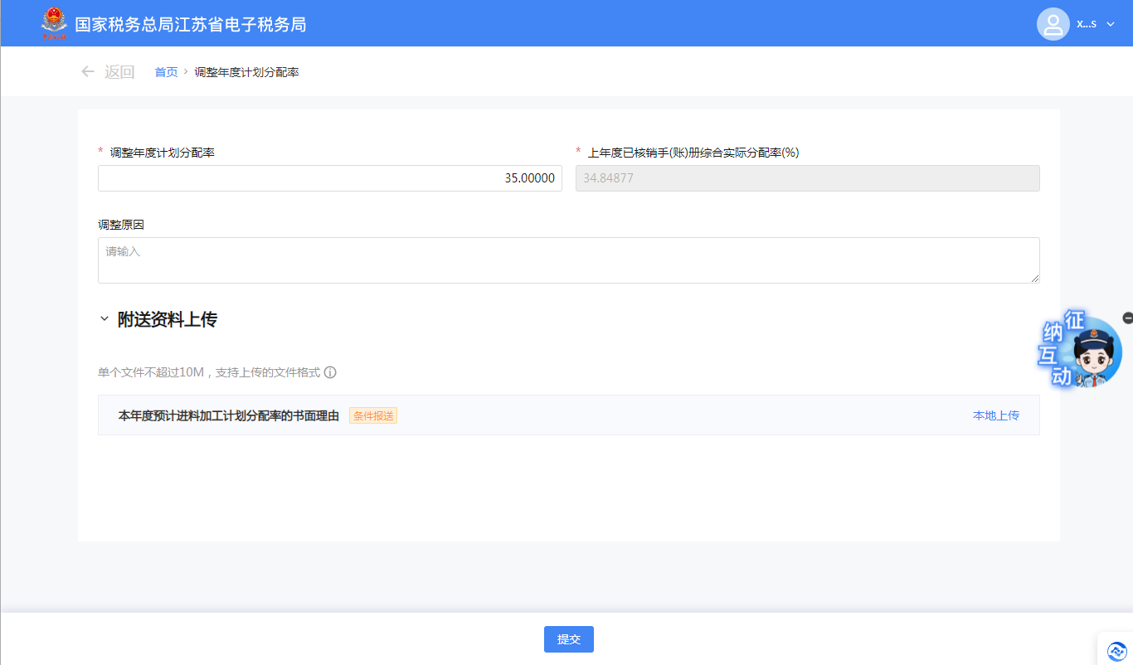
提交成功后，界面跳转至提交成功界面。
